**Тема для вивчення**

**НАТУРАЛЬНІ ЧИСЛА. ГЕОМЕТРИЧНІ ФІГУРИ І ВЕЛИЧИНИ**

**стр підручника 5-150**

Умови завдань переписувати, всі завдання з розв’ язками, задачи з коротким записом , розв’язком , поясненням кожної діі та відповідю.

Вказувати номер контрольної та тему.

Зробити ЯКІСНЕ фото.

Контрольні роботи надіслати до 12.12 2023

**Контрольна робота № 1**

**Натуральні числа. Порівняння натуральних чисел.**

**Додавання і віднімання натуральних чисел.**

**Варіант І**

1. (1 бал)Запиши цифрами число:

А) 15 мільйонів 417 тисяч двісті одинадцять;

Б) 7 мільярдів 13 тисяч п’ять.

2. (1бал)Обчисліть:

А) 9 786 + 25 657; Б) 42 735 – 5 826.

3.(2бали)Виконайте завдання, обираючи зручний порядок обчислення:

А) (228 + 453) + 772; Б) 163 + 236 + 364 + 237.

4. (2 бали)Розв’яжіть рівняння :

А)307+*x*=2880 Б)91 + (187 – *c*) = 245.

5. (2 бали) Спростіть вираз 389+*х+* 211 і знайдіть його значення при *х=* 456.

6. (2 бали)Обчисліть:

А) 6 м 57 см + 5 м 44 см;Б) 73 м 26 см – 25 м 37 см.

7. (2 бали)На трьох полицях разом 184 книжки. На першій і другій полицях разом 122 книжки, а на другій і третій – 125 книжок. На якій полиці книжок найбільше?

**Контрольна робота № 2**

**Множення і ділення натуральних чисел**

**Варіант І**

1. (0.5 бали)Подайте у вигляді добутку степінь: 174 .

|  |  |  |  |
| --- | --- | --- | --- |
| А | Б | В | Г |
| 17·4 | 17+4 | 17-4 | 17+17+17 |

2. (0.5 бали)Виконай ділення з остачею: 17 : 5

|  |  |  |  |
| --- | --- | --- | --- |
| А | Б | В | Г |
| 3 (2 ост.) | 2 (3 ост.) | 3 (3 ост.) | 2 (4 ост.) |

3. (0.5бали)Знайдіть добуток чисел 235 і 4009.

|  |  |  |  |
| --- | --- | --- | --- |
| А | Б | В | Г |
| 942 115 | 244 | 6 115 | 132 925 |

4. (2 бали)Обчисліть у найбільш зручний спосіб:

А) 4 ∙ 13 ∙ 25; Б) 405 ∙ 82 + 405 ∙ 18.

5. (1.5 бали)Спростіть вираз і обчисліть його значення: 5*m* ∙ 20, якщо *m* = 178.

6. (1 бали)Знайдіть значення виразу: 608 ∙ 76 + 25.

7. (2 бали)Розв’язати рівняння: 26х-16х=200 .

8. (2 бали)Виконати ділення та множення : а)27162:27 ; б)39·47 .

9. (2 бали)Магазин продав 15 кг яблук і 13 кг вишень – всього на суму 297 грн. Скільки коштує 1 кг вишень, якщо 1 кг яблук коштує 12 грн ?

**Контрольна робота № 3**

**Числові та буквені вирази. Формули. Рівняння. Текстові задачі.**

**Варіант І**

1. За якою формулою можна обчислити шлях : ***(1 бал)***

А)S= $ϑ:t$; Б) $ϑ=S:t$; В)t=S: $ϑ$; Г) $ϑ=S∙t$; Д)S= $ϑ∙t.$

1. За якою формулою можна обчисли периметр прямокутника : ***(1 бал)***
2. За якою формулою обчислюється площа квадрата : ***(1 бал)***
3. Обчисліть : ***(1 бал)***

А)16х+9х ; Б)12n-8n.

1. ***(1 бал)***Знайдіть значення виразу х+3117, якщо х=4173 .
2. (3бали)6.Розв΄яжіть рівняння :

А)х:27=38 ; Б)(у+7392)+4597=16292 ; В)42562-m=37985 .

7. (2бал) На 24 грн. учень придбав 6 однакових зошитів. Скільки коштує один зошит?

8. (2 бал)Михайло набрав на комп’ютері у 2 рази більше сторінок тексту, ніж Микола, а Микола на 35 сторінок менше, ніж Петро, причому Михайло, Петро й Микола разом набрали 139 сторінок друкованого тексту. Скільки кожний із них набрав сторінок?

**Контрольна робота № 4**

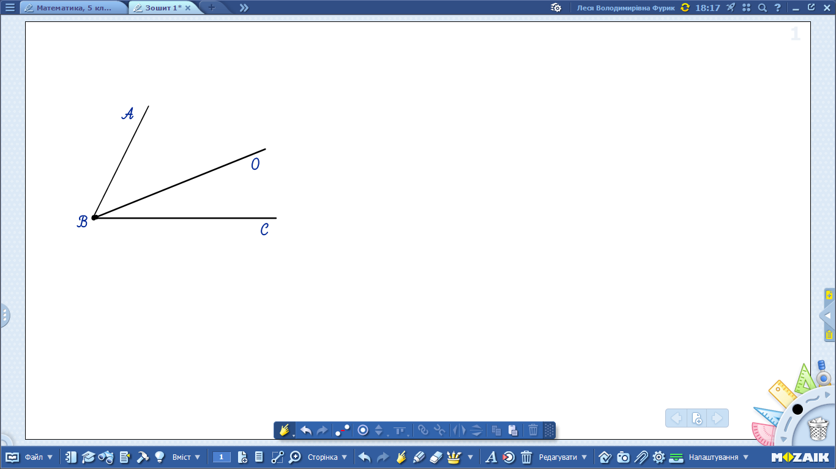**Варіант 1**

1. Запиши усі кути, зображені на рисунку. ***(1 бал)***
2. Які з даних кутів гострі, тупі, прямі, розгорнуті: С = 47о, Е = 90о, F = 137о, Q = 92о, Т = 180о, К = 90о, О = 84о. ***(1 бал)***
3. Довжина однієї із сторін прямокутника дорівнює 23 см, що на 14 см менше, ніж довжина другої сторони. Знайдіть периметр прямокутника. ***(2 бали)***
4. 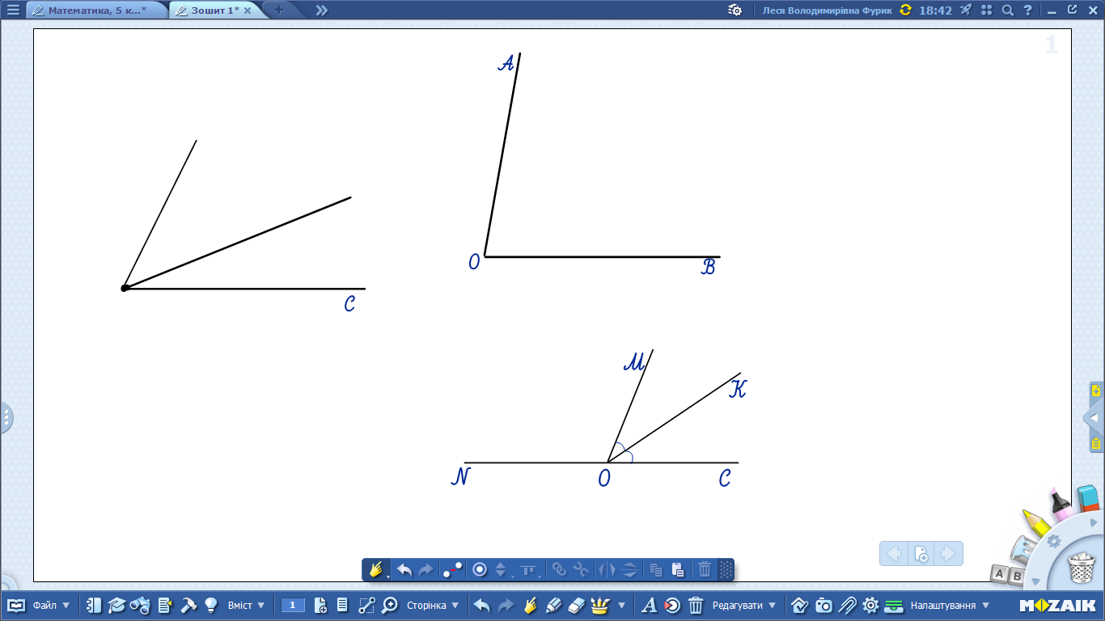Розв’яжи рівняння:

(329 + х) – 519 = 832. ***(2 бали)***

1. Виміряй АОВ і побудуй LCD, градусна міра якого на 50о більша за градусу міру кута АОВ. ***(2 бали)***
2. Периметр рівнобедреного трикутника дорівнює Р см, а довжина основи – 12 см. Склади вираз для обчислення довжини бічної сторони трикутника. Знайди значення цього виразу, якщо Р = 30. ***(2 бали)***
3. Промінь ОК є бісектрисою кута МОС, градусна міра якого дорівнює 70о. Обчисліть градусну міру кута NOK. ***(2 бали)***

